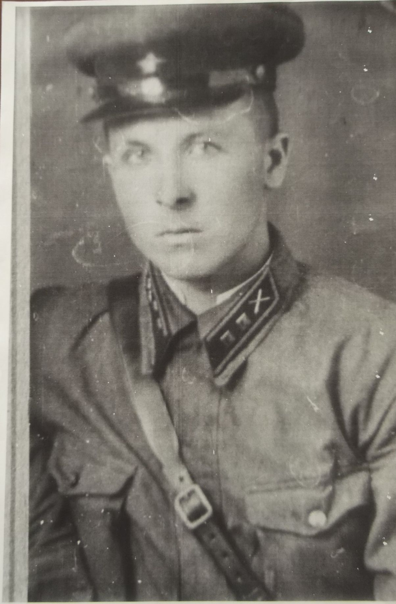

**Григорий Михайлович в 1941 году**